Nama : Khalilah Medyana Syifa

Nim : 2405181008

Kelas : TRPL-2C

Mata Kuliah : Web Design

**Tampilan Mockup**

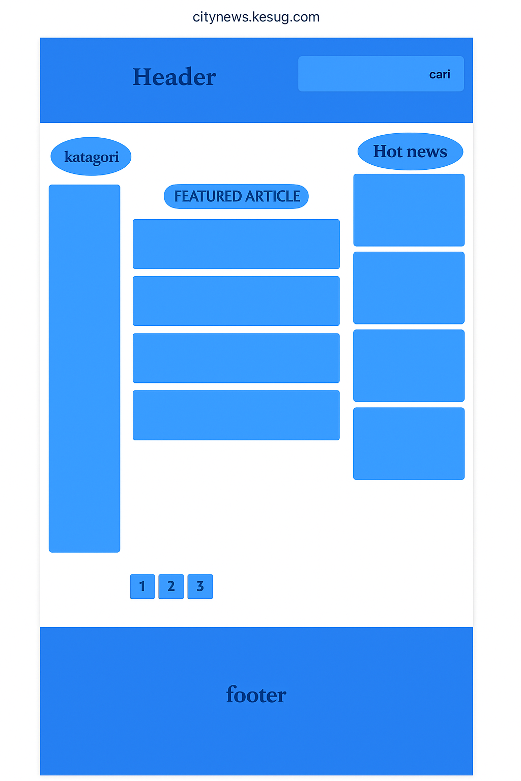

1. ***Header***

* Terletak di bagian paling atas halaman.
* Memuat:
* Logo atau judul situs “**Header**”
* **Kotak pencarian** di sebelah kanan (dengan tulisan “cari”) untuk memudahkan pengguna mencari artikel/berita.
* Warna biru tua menonjol untuk membedakannya dari konten utama.

1. ***Kategori (sidebar kiri)***

* Menu vertikal di sisi kiri halaman.
* Berfungsi sebagai **navigasi kategori berita** (politik, olahraga, teknologi, dll).
* Memudahkan pembaca memilih jenis berita yang ingin mereka baca.

1. ***Featured Article (Tengah)***

• Bagian utama konten halaman.

• Judul besar “FEATURED ARTICLE” menandai berita-berita pilihan atau unggulan.

• Di bawahnya terdapat **beberapa kotak konten** (artikel-artikel unggulan).

1. ***Hot News (Sidebar Kanan)***

• Sidebar di sisi kanan halaman.

• Menampilkan berita-berita yang sedang **trending/populer** secara real-time.

• Desain bertumpuk dengan kotak-kotak berita kecil untuk efisiensi ruang.

1. ***Pagination (Navigasi Halaman)***

* Terletak di bawah artikel utama.
* Terdiri dari **tombol bernomor (1, 2, 3)** untuk berpindah halaman berita.
* Membantu pembaca menelusuri lebih banyak konten dengan mudah.

***6. Footer***

* Terletak di bagian paling bawah halaman.
* Biasanya berisi:
  + Informasi kontak
  + Link ke media sosial
  + Copyright
  + Kebijakan privasi atau sitemap

**Tampilan Flowchart**

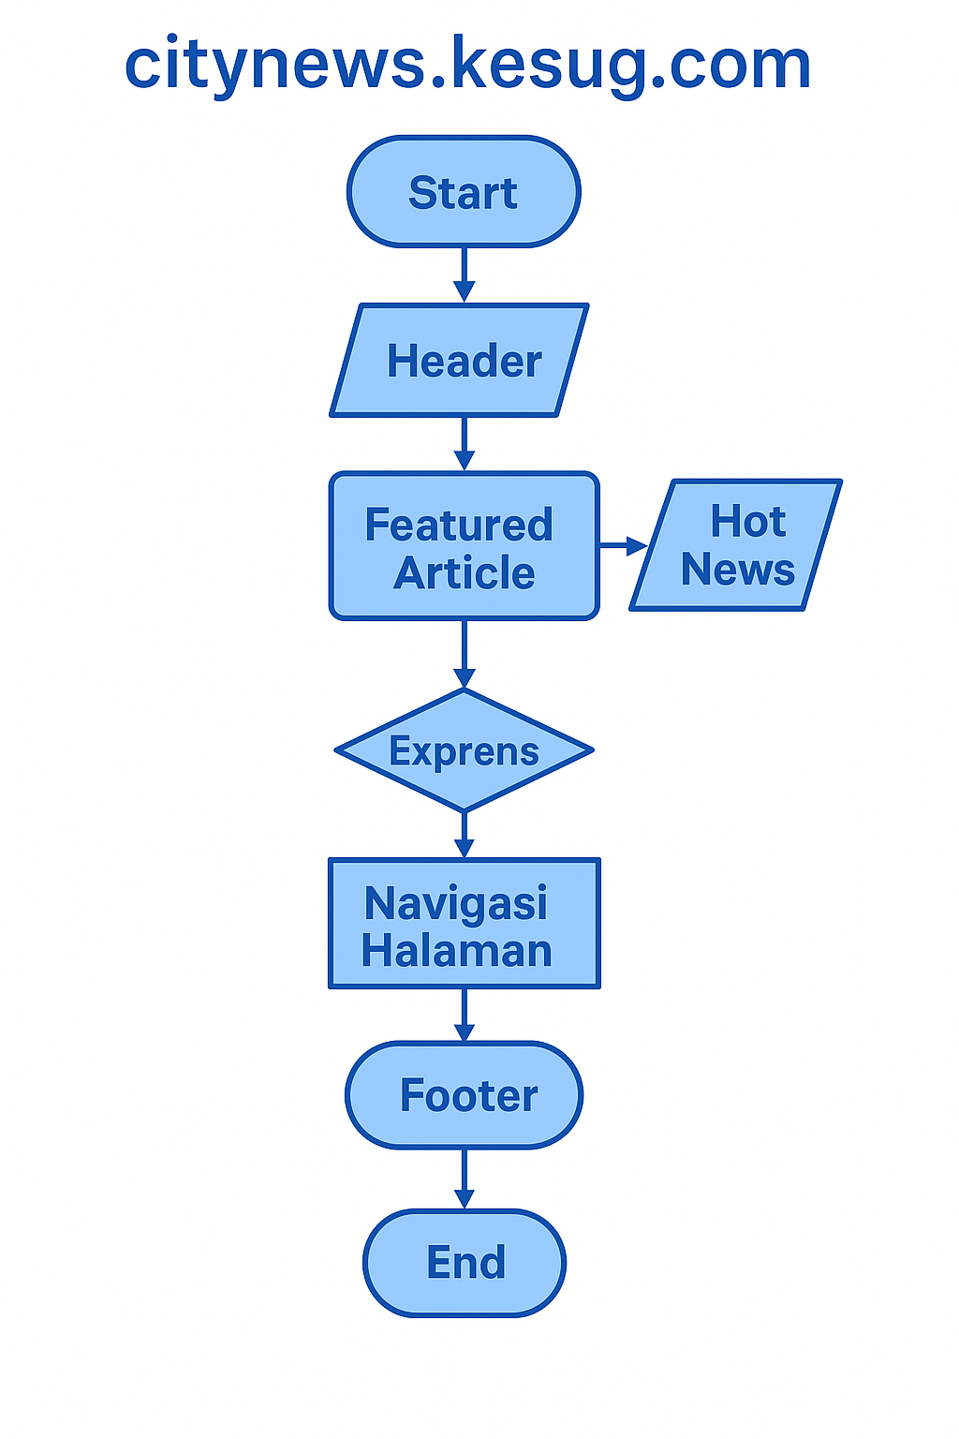

1. ***Start***

Menandai awal alur kerja website. Tahapan ini menunjukkan bahwa sistem mulai memuat komponen-komponen website.

1. ***Header***

Bagian atas halaman yang biasanya berisi:

* Logo website
* Menu navigasi utama (Home, News, About, dll)
* Mungkin juga pencarian atau login

1. ***Featured Article***

Menampilkan artikel pilihan/utama yang sedang disorot. Biasanya ditampilkan secara besar dan menarik perhatian.

1. ***Hot News***

Artikel atau berita terbaru dan paling populer. Meskipun berada di jalur cabang, bagian ini adalah tambahan untuk menampilkan update terkini.

1. ***xprens (kemungkinan maksudnya: "Ekspresi" atau “Experience/Expression”)***

Merupakan titik logika—dalam flowchart bentuk ini adalah **decision symbol (diamond)**—yang bisa menunjukkan:

* Pilihan kategori artikel
* Respons user (misalnya klik atau interaksi)
* Atau kemungkinan percabangan tampilan selanjutnya

1. ***Navigasi Halaman***

Bagian untuk berpindah antar halaman (pagination), kategori, atau bagian lain dari situs.

1. ***Footer***

Bagian bawah halaman, biasanya berisi:

* Informasi kontak
* Link ke media sosial
* Kebijakan privasi, copyright, dan navigasi tambahan

1. ***End***

Menandai akhir proses loading atau struktur tampilan utama dari halaman website.